F
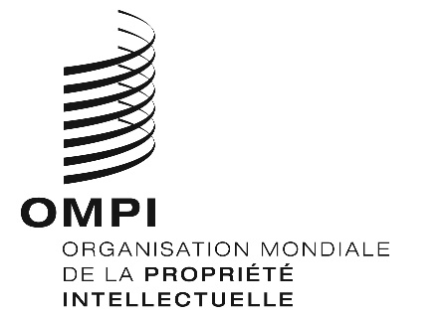
institut national de la propriÉtÉ INDUSTRIELLE
sÉminaire itinÉrant
OMPI-INPI/RS/IP/FR/19/INF/2/PROV.4
ORIGINAL: francais
DATE : 16 avril 2019

Les Services et Initiatives de l’OMPI à l’ère numérique

organisé par
l’Organisation Mondiale de la Propriété Intellectuelle (OMPI)

en coopération avec
l’Institut national de la propriété industrielle (INPI)

Strasbourg, France, 14 mai 2019

PROGRAMME PROVISOIRE

établi par le Secrétariat

8 h 30 – 9 h 00 Enregistrement

9 h 00 – 9 h 20 SÉANCE D’OUVERTURE

Allocutions de bienvenue prononcées par :

- M. Philippe Borne, Délégué Régional Grand Est, Institut National de la Propriété Industrielle (INPI)
- M. Christophe Mazenc, Directeur, Division des bases de données mondiales, Secteur de l’infrastructure mondiale, Organisation Mondiale de la Propriété Intellectuelle (OMPI)

9 h 20 – 9 h 40 Thème 1 : Introduction de l’OMPI
La propriété intellectuelle, une porte vers le marché international

Intervenant : M. Victor Vázquez López, Chef, Section de la coordination pour les pays développés, Département des pays en transition et des pays développés, OMPI

9 h 40 – 10 h 00 Thème 2 : La protection par brevet au plan international
Le PCT

Intervenant : Mme Christine Bonvallet, Chef de Section, Section des ressources pour les utilisateurs du PCT, Division juridique et des relations avec les utilisateurs du PCT, Département des affaires juridiques et internationales du PCT, OMPI

10 h 00 – 10 h 30 Table ronde 1
"Différents outils pour définir une stratégie globale de protection de la propriété intellectuelle"

Modérateur : M. Philippe Borne, Délégué Régional Grand Est, INPI

Intervenants : Mme Christine Bonvallet, OMPI
M. Laurent Nuss, Conseil en Propriété Industrielle, Cabinet Nuss, Strasbourg
M. Pierre Albe, Patent Group Manager, HAGER ELECTRO, Obernai

10 h 30 – 10 h 45 Questions et réponses

10 h 45 – 11 h 15 Pause-café

11 h 15 – 11 h 45 Thème 3 : La protection internationale des marques, dessins et modèles et appellations d’origine : atouts et défis

- Système d'enregistrement international des marques – Madrid
- Système international des dessins et modèles industriels – La Haye
- Système international des appellations d’origine –Lisbonne

Intervenant: M. André Ntamack, Chef, Section de la qualité et du perfectionnement, Service d’enregistrement de Madrid, Secteur des marques et des dessins et modèles, OMPI

11 h 45 – 12 h 15 Table ronde 2
"Stratégies de protection du design et des signes distinctifs à l’international"

Modérateur : M. André Ntamack, OMPI

Intervenants : Mme Caroline Delleniaut, Conseil en Propriété Industrielle,
Cabinet Bléger-Rhein-Poupon
Mme Romy Boesch, Juriste Propriété Intellectuelle,
Les Grands Chais de France, Petersbach

12 h 15 – 12 h 30 Questions et réponses

12 h 30 – 14 h 00 Déjeuner

14 h 00 – 14 h 20 Thème 4 : Les litiges relatifs aux nouvelles technologies et aux noms de domaines – Règlement extrajudiciaire des différends

Intervenant: M. Victor Vázquez López, OMPI

14 h 20 – 14 h 50 Table ronde 3
"Règlement amiable des litiges et arbitrage UDRP des noms de domaines"

Modérateur : M. Victor Vázquez López, OMPI

Intervenants : Maître Florence Baujoin, Avocat spécialiste en Droit de la Propriété Intellectuelle
Mme Raphaëlle Nappey, Juriste en Propriété Intellectuelle et ancienne avocate, Cabinet Bléger-Rhein-Poupon

14 h 50 – 15 h 00 Questions et réponses

15 h 00 – 15 h 30 Thème 5 : Bases de données globales, plates-formes et outils pour l'économie du savoir connecté

Intervenant : M. Christophe Mazenc, OMPI

15 h 30 – 15 h 50 Questions et réponses

15 h 50 – 16 h 00 SÉANCE DE CLÔTURE
[Fin du document]

